**数独**

**教学设计**

【**学情分析**】

四年级学生思维以具体形象思维为主 思想开始 从单纯走向复杂 可以把自己的想法简单的记下来，有些学生已经接触过数独的知识，让学生经历推理的过程，帮助逻辑思维的发展。

【**教学目标**】

1、通过数独游戏，让学生经历稍复杂的推理过程，获得更**多简**单推理的经验，培养学生有序、全面思考问题的意识。

2、通过观察、猜想、验证、解决问题等活动，培养学生的推理能力，并且能用简单的语言有调理地表达推理过程。

3、使学生体会数学思想在生活中的用途，并获得成功的体验，激发学生学习数学的兴趣。

4、在数独中发现排列魅力，提高同学们的学习兴趣。

【**教学重点**】

理解逻辑推理的含义，经历简单的推理过程， 初步获得一些简单推理的经验。学会合理的推理方法，进行全面、有序的推理。

【**教学难点**】

培养学生有顺序地、全面思考问题及有条理地进行数学表达的能力。

【**教学准备**】

白板   课件   练习单

**教学过程：**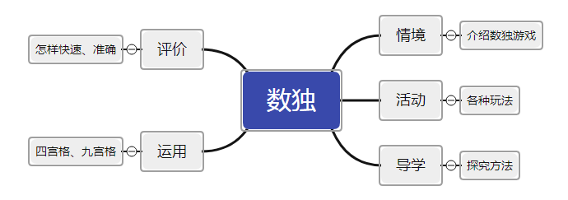

一、介起源绍、激发兴趣。

师：孩子们，你们喜欢玩游戏吗？（喜欢）老师也喜欢玩，今天老师将为你们介绍一款全世界的聪明人都在玩的数学游戏——“数独”游戏。（板书：数独）

师：看到这个名字，你想到了什么？

生1：我想到这款游戏肯定和数字有关。

生2：我想到它里面的数字可能是独一无二的。

师：同学们真有想象力。让我们来了解一下数独。（介绍数独。观看视频。）相信同学们玩后，也会成为聪明人。想变聪明吗？接下来，跟着老师从最简单的类似数独题入手，好吗？

**二、活动**

【**课件出示**】例题

1、引导学生观察。行和列。

2、引导学生解决问题的过程中，以学生为主体，从学生的观点来出发，教师适时做引导启发！数独中的数只是一种符号，可以是数字、可以是文字、可以是动物、可以是植物，只不过人们对数字比较敏感，通常数独游戏是通过数字来呈现的。

三、导学

【**提问**】从问题出发，B是几呢？引导孩子推理

对于这种需要两步解决的问题，孩子本质上还是直接去找B，教师跟随孩子的眼光一起去找B，在寻找过程中遇到困难，适时引导孩子需要先找出来A，在刚才的基础上孩子们很容易找到的A

【**提问**】哪样的空格是最容易填出来的？在此基础上依次填入 其他剩余空格！边填边引导渗入推理思维。  引导孩子思考

师生小结， “数独”的魅力在于它看似平淡无奇，但却充满着神奇和挑战性。让我们再来挑战好吗？

四、运用

依次完成初级、中级、高级的数独游戏。（格子越多、已知的数字越少难度越高）

五、评价

推理是非常重要的数学思想方法，也是数学的基本思维方式，希望小朋友在今后的学习中，善于观察，勤于思考，推理解决更多的问题。